Au CLUB HIPPIQUE « A CHEVAL ! »
A BARNEVILLE-CARTERET

DIMANCHE 29 MAI 2016

marko LYPCA organise
TOUTE LA JOURNEE :

Votre texte ici

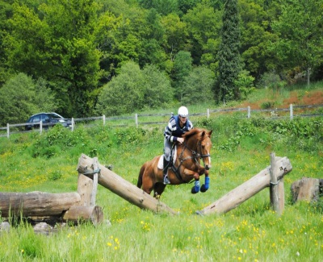
un stage
DE concours complet
ET
L’INAUGURATION
DU parcours de cross
TARIF : 65€ la journée
repas du midi inclus
(pour les accompagnants repas à 12€)

RDV le matin au club à 9h00
RENSEIGNEMENTS et INSCRIPTIONS auprès de Marko ou Nadine au club ou au 06.38.99.68.91.ou 06.77.80.36.80
CLUB HIPPIQUE « A CHEVAL » 55 rue de la Corderie 50270 BARNEVILLE-CARTERET
E-mail : clubhippiquelypca@gmail.com

(Imprimé par nos soins- Ne pas jeter sur la voir publique)

